Berg-Schueni

Auf dem Kapellenweg im Pfaffnerntal (gekürzte Regenvariante)

02. Mai 2024

Treffpunkt: Pfaffnau, Post 09.29 Uhr

Organisation: Dölf Stöckli, Tel. Mob. 079 690 63 01

Charakter: Begegnung mit sakralen Kostbarkeiten auf dem Kapellenweg im Pfaffnerntal.

Wanderroute: Pfaffnau 500m – Schöneich 557 – Dürlef 559 – Roggliswil 562 – Hubel 564 – Pfaffnau  Post 
Kürzungsoption: ab Roggliswil Post mitwandern bis Pfaffnau ~ 45 Min.

Wanderzeit: ~ 2,5 Std. 9 Km ↑242m ↓233m

Wanderkarte: CH Landestopo 25T / Prospekt Kapellenweg GPS: Pfaffnauer-Chapel-Rundweg

Ausrüstung: Kleidung für die entsprechende Nass-Wetterlage, Stöcke frei

Verpflegung: mmh. . ~ 12h Rest. Big Star American (alias Löwen) Dorfstr. 36, Pfaffnau 062 754 05 55

Anmeldung: bis Dienstag, 30. 04. 2024
ast_stoeckli@hotmail.com oder 044 941 39 94

Fahrplan: Es ist stets ratsam, Abfahrtszeiten zu kontrollieren.

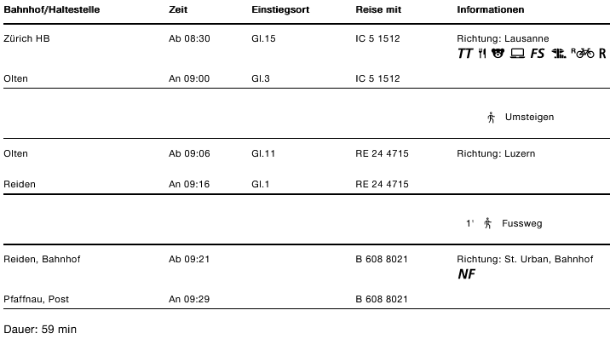

Rückfahrt: Pfaffnau Post Bus 608 ab 14.23 / Reiden 14.40 / Olten 14.59 / Zürich HB 15.30
« « 15.23 15.40 15.59 16.30

Tickets: Wohnort nach Pfaffnau Post retour

Risiken und Haftung
Die Wandergruppe namens „Berg-Schueni“ ist eine Interessengemeinschaft ohne Rechtsform und verzichtet explizit auf eine Wanderleitung. Die Teilnehmer sorgen selbständig dafür, dass sie über eine der Wandertour angepasste Ausrüstung verfügen und beurteilen für sich selbst, ob ihre körperliche Verfassung bezüglich Trittsicherheit und Leistungsfähigkeit den Anforderungen entspricht. Teilnehmer, die Notfallmedikamente auf sich tragen, informieren sinnvollerweise ihre Wanderkameraden über deren Aufbewahrungsort und Anwendung für den Fall, dass sie sich nicht selbst damit versorgen können.
Der Abschluss einer Unfallversicherung und einer Privathaftpflichtversicherung zwecks Verminderung der persönlichen finanziellen Risiken liegt in der Verantwortung der Teilnehmer. Haftungsansprüche gegen den Organisator für Schäden an Personen und Sachen, die aus der Wandertätigkeit resultieren, sind ausdrücklich ausgeschlossen.

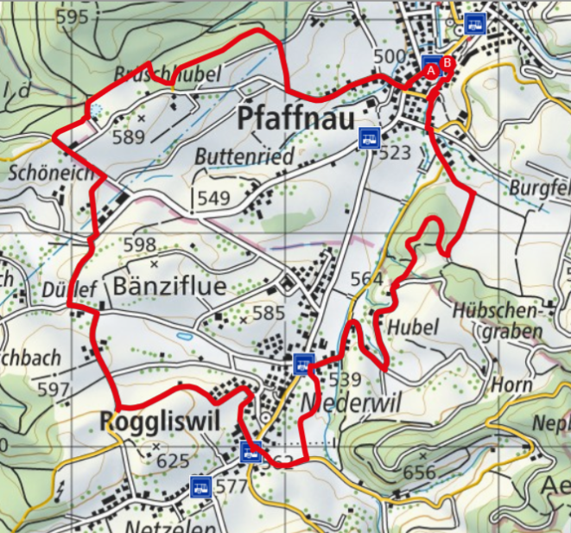
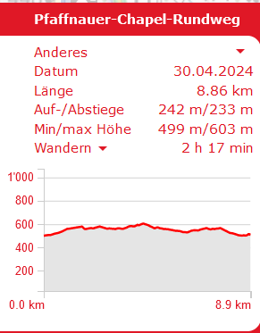

Kürzung ab Roggliswil Post: Fussmarsch zum Restaurant in Pfaffnau ca. 45 Min.

ZH HB ab 09.30 Gl.12 / Olten 10.06 Gl.11 / Reiden 10.45 Bus 608 (29 Min.warten) / Roggiswil Post an 10.56

